**Es6 Var Problème**

Table des matières

Var let const JS 3

# Var let const JS

Var, let, const

D’habitude on déclare nos variables avec var

On peut aussi en déclarer avec let et const

Var peut poser problème au niveau du scope. (Il a un scope de fonction)

Rappel scope : Jusqu’où notre variable va être disponible

Avec let et const on gère le scope en fonction des blocs dans lesquels on se situe. (Scope de bloc)

C’est plus de contraintes mais ça permet de garder une logique et un code plus propre

Avec sa versionES6 JS introduit des nouvelles manières de déclarer des variables

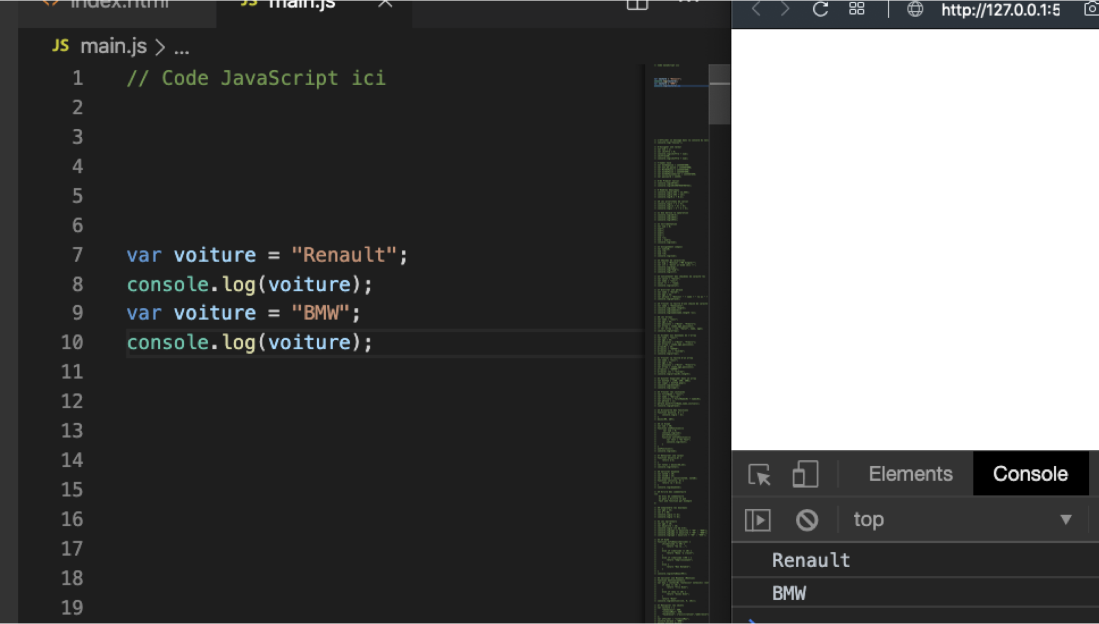

Ici on déclare 2 fois la même variable voiture.

Cela fonctionne mais ce n’est pas correct dans la logique.

JS est un langage très permissif, mais cela peut engendrer des problèmes.

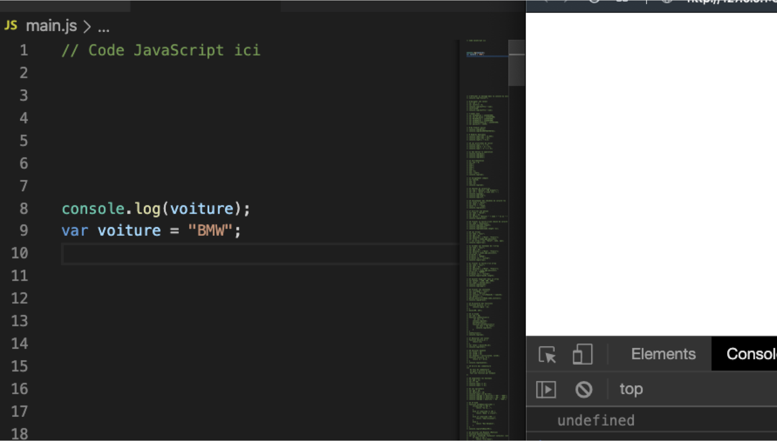

Ici je déclare ma variable après l’avoir utilisé dans le console log

Du coup la console renvoie undefined, indéfini.

JS va analyser le fichier pour trouver toute les var

Mais il n’arrive pas à accéder au contenu de la var

(il trouve que voiture existe mais elle n’a pas de valeur).

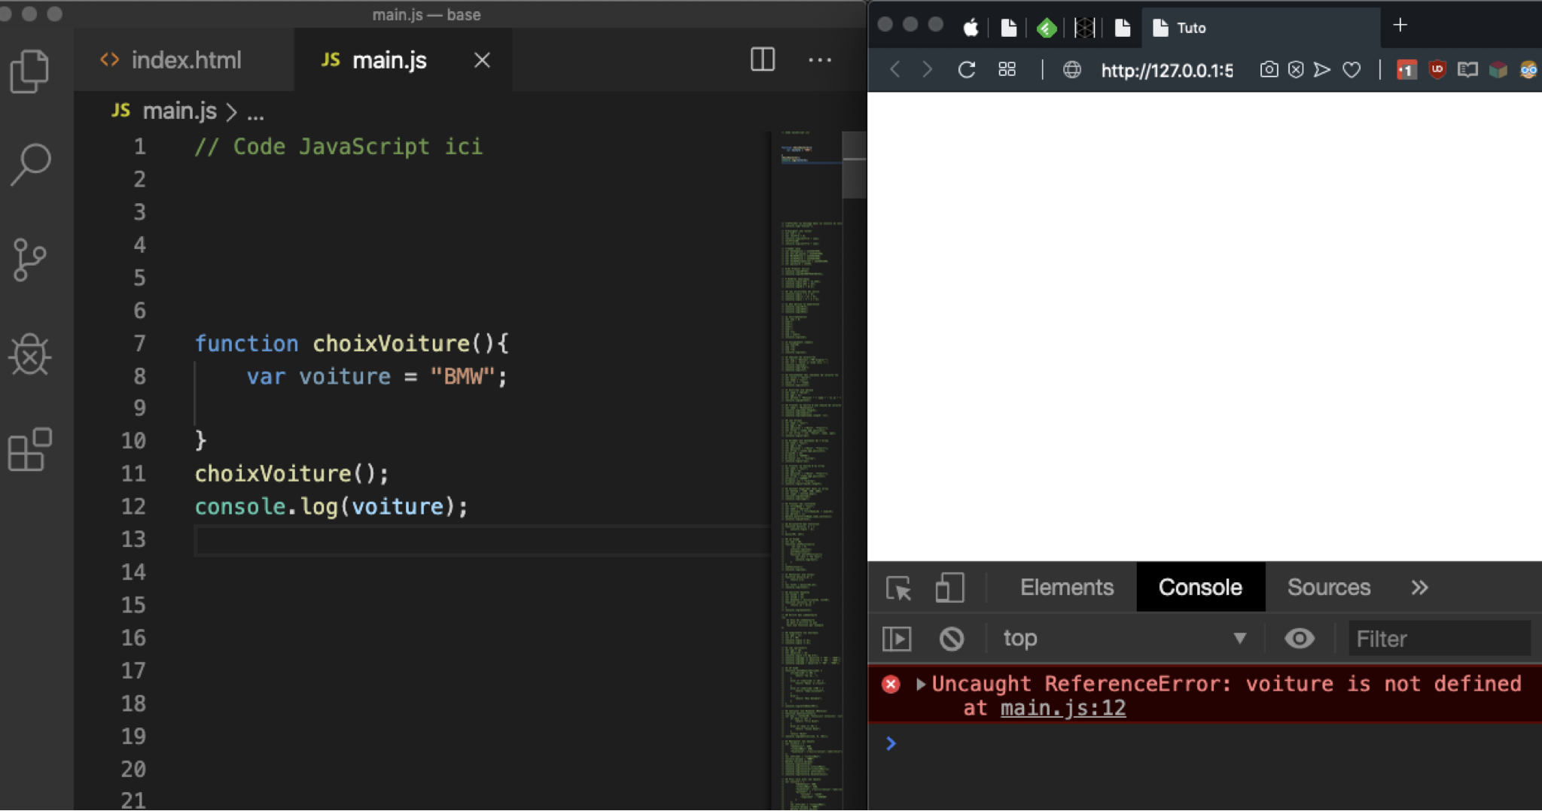

Erreur : La var voiture est déclaré au sein de ma fonction et ne peut pas être utilisée en dehors.

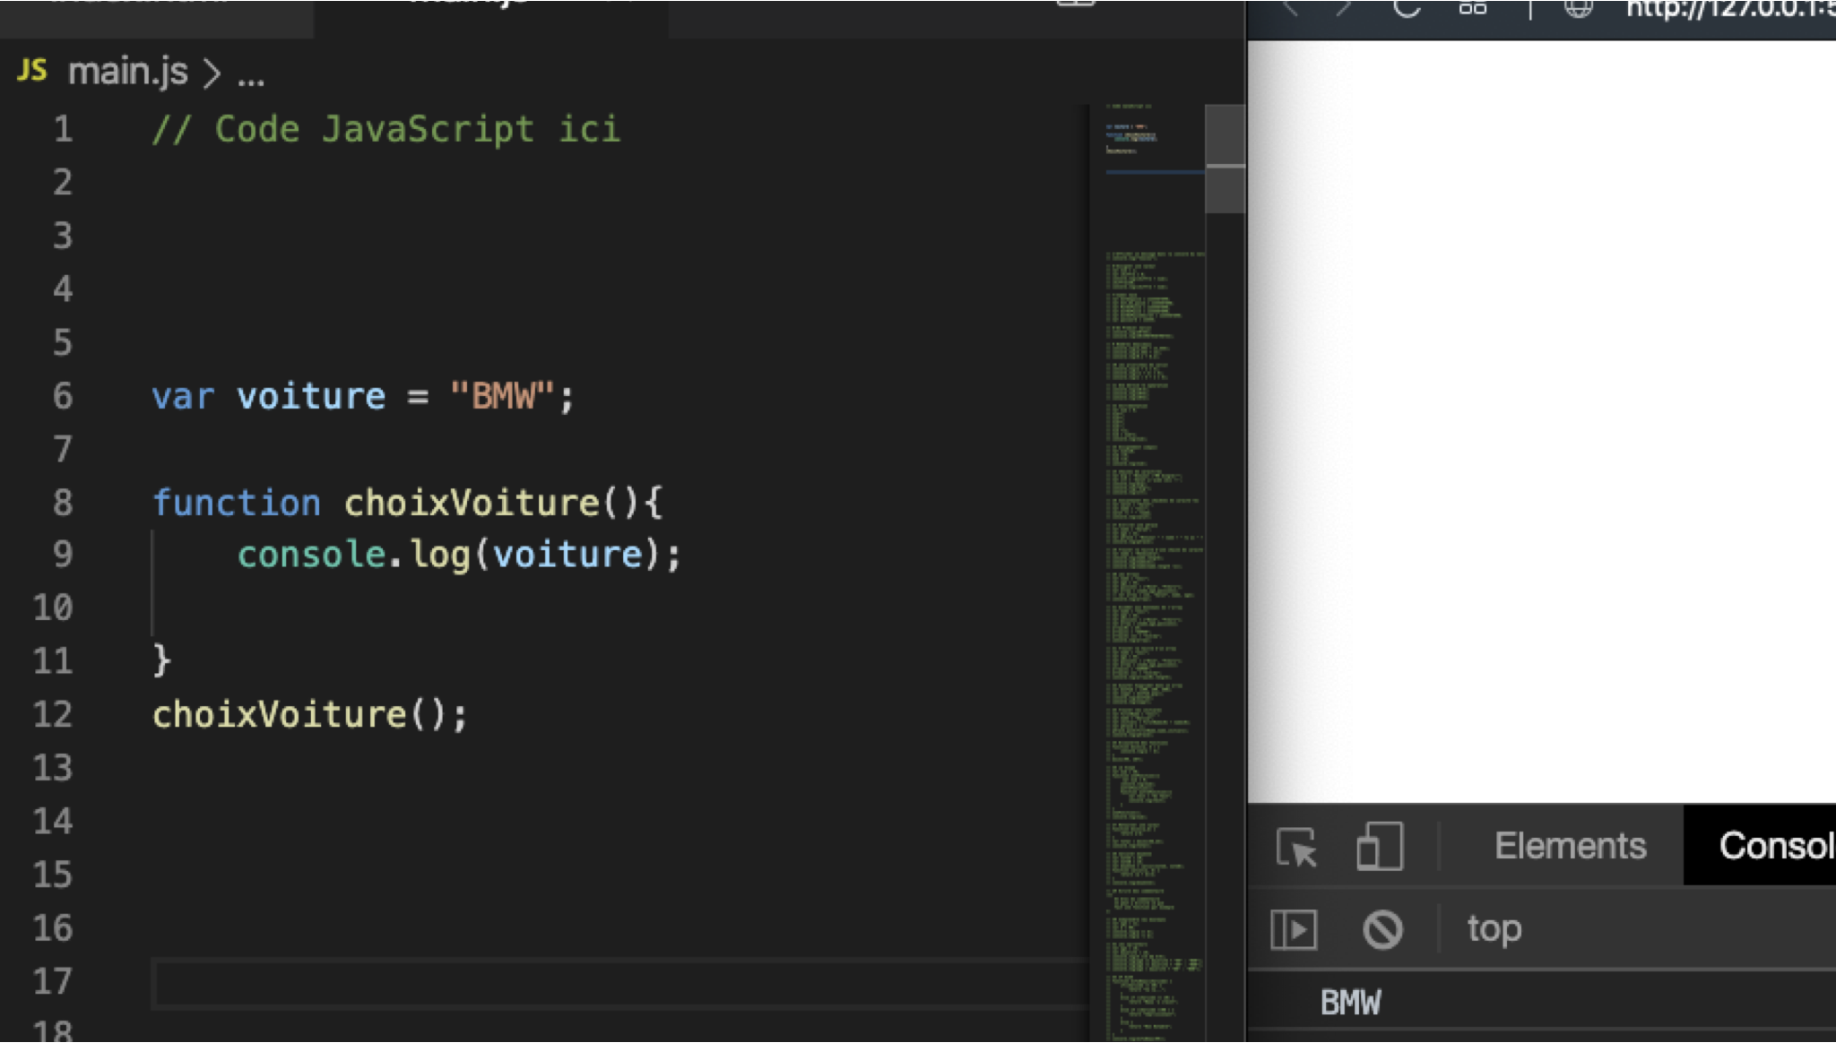

Ici ça fonctionne car var est déclaré au-dessus.

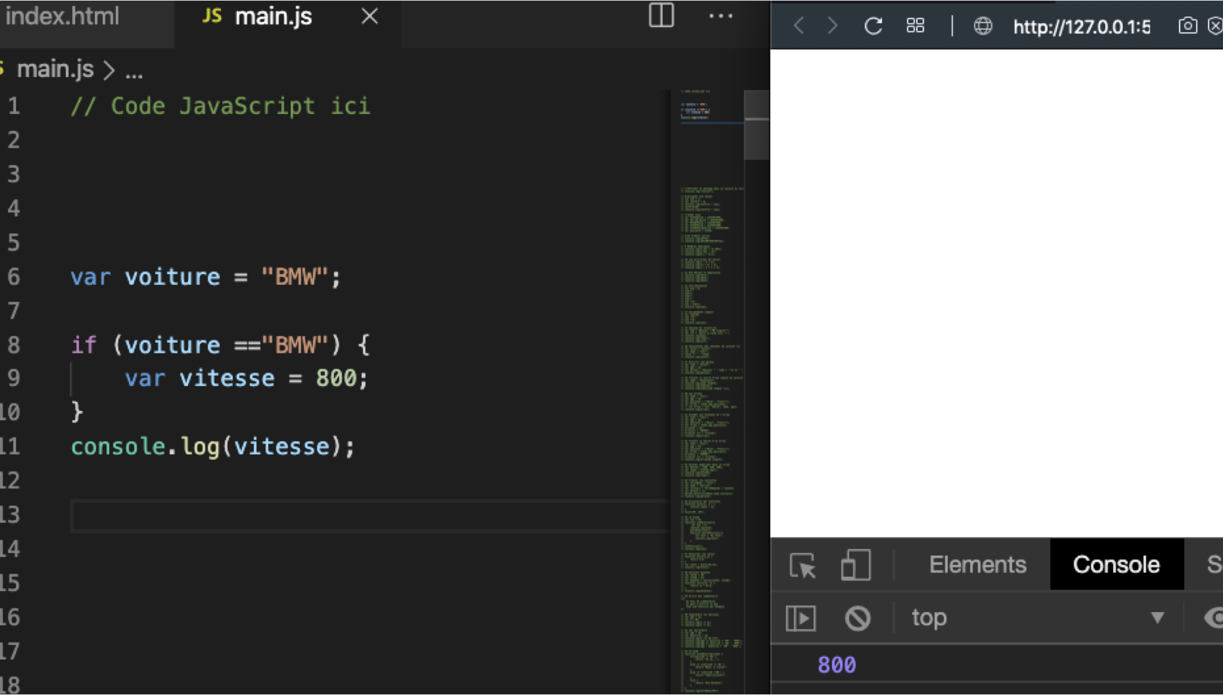

Même situation ou l’on déclare 2 fois une variable, en global et dans une condition

ça fonctionne c’est bizarre

Var est basé sur un scope de **fonction uniquement**

If il ne le considère pas comme une fonction du coup ça fonctionne

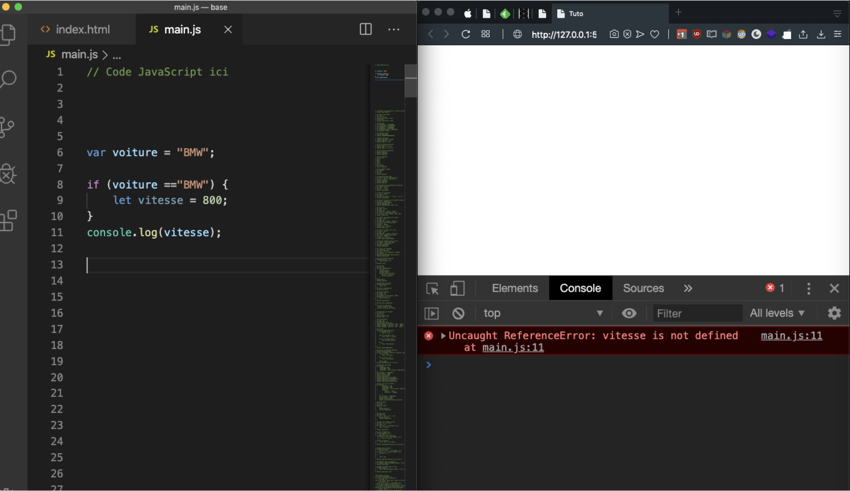

Le let fonctionne comme le var sauf que : il ne rend les variables disponible que à un bloc { }

Boucle, fonction, condition peu importe.

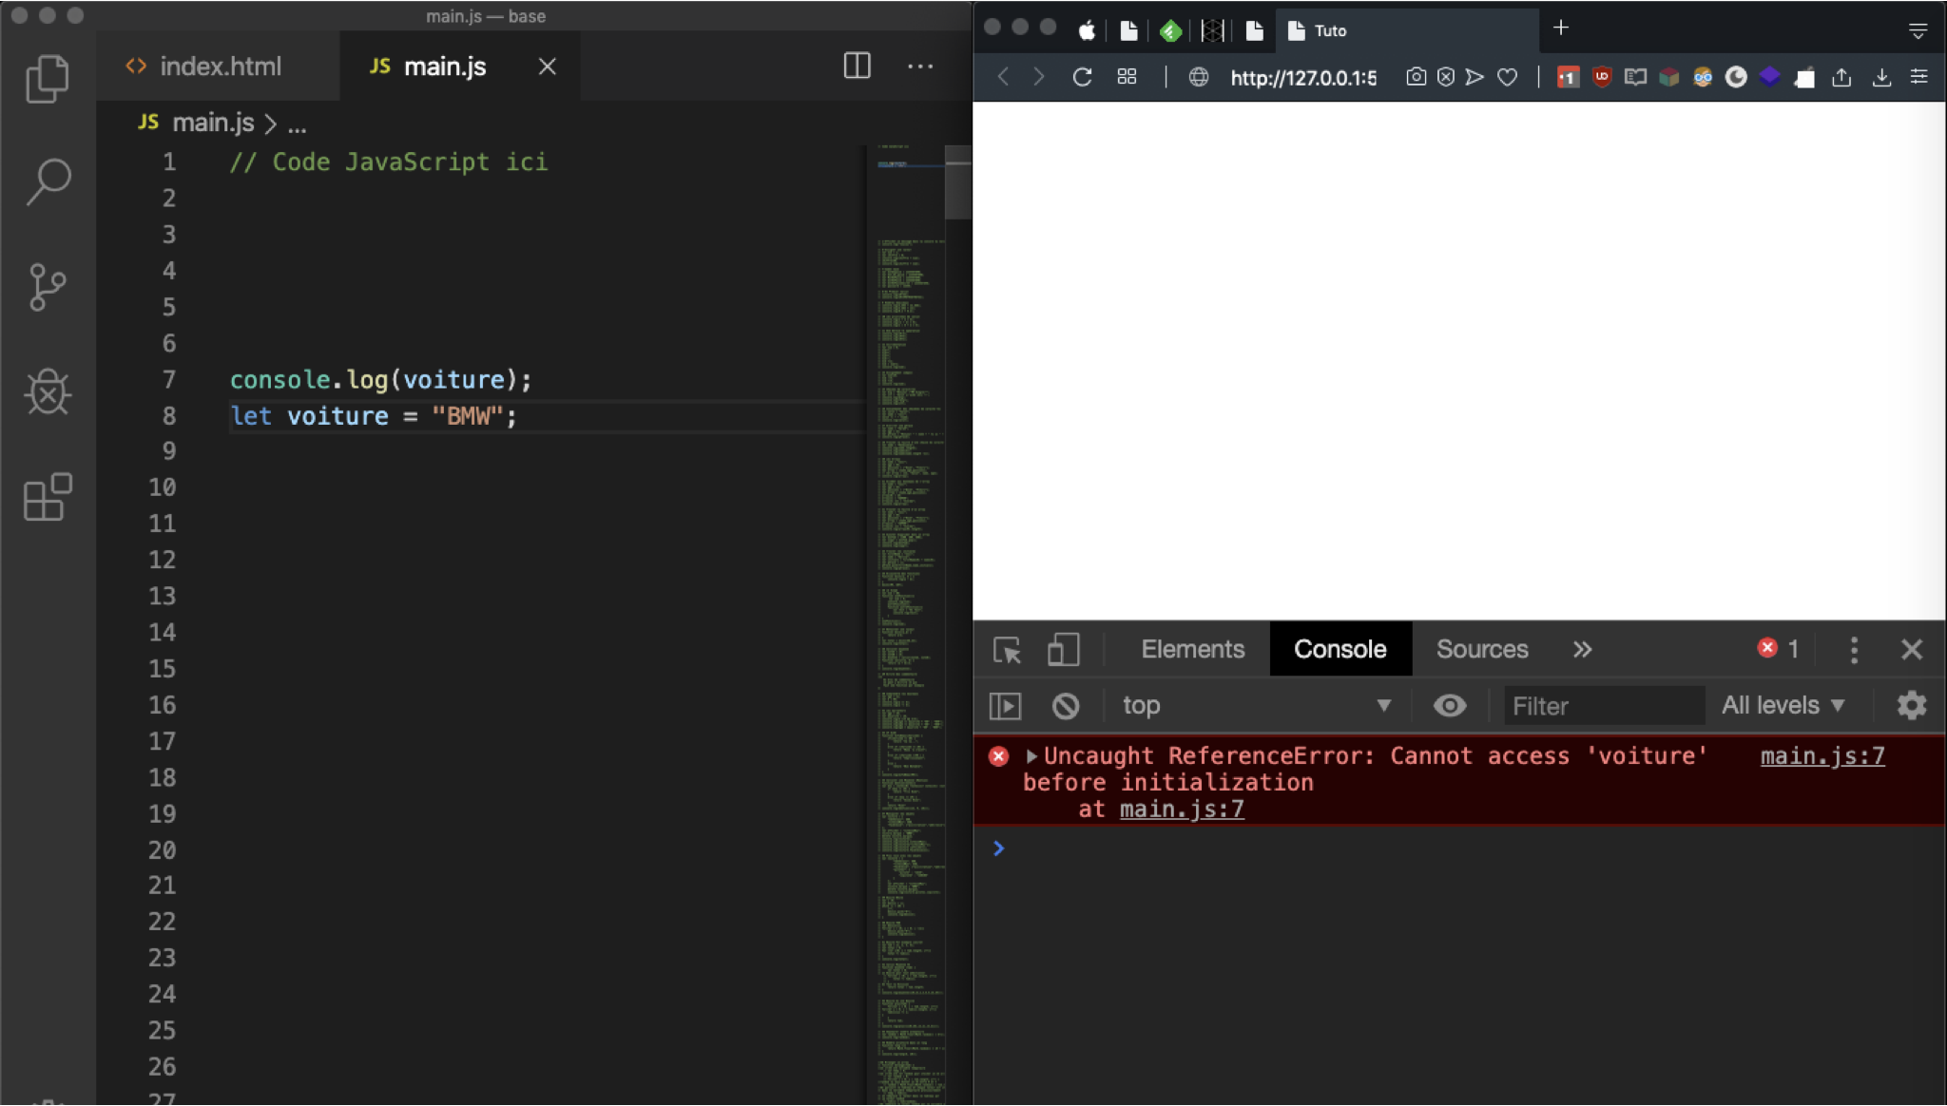

Au lieu d’avoir undefined (avec var)

Ici on a une erreur plus précise et plus compréhensible.

Let et const sont 2 autres manières de déclarer des variables

Leurs scopes ont un fonctionnement en mode bloc. { } (pas uniquement basé sur les fonctions)

Const permet de déclarer une variable dont la valeur ne changera pas ?

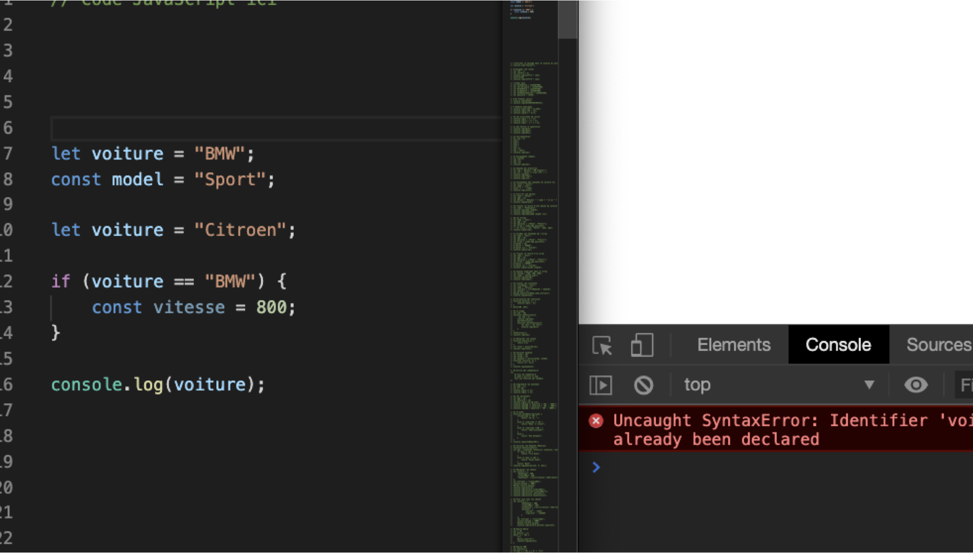

Ici avec let : erreur voiture a déjà été déclarée

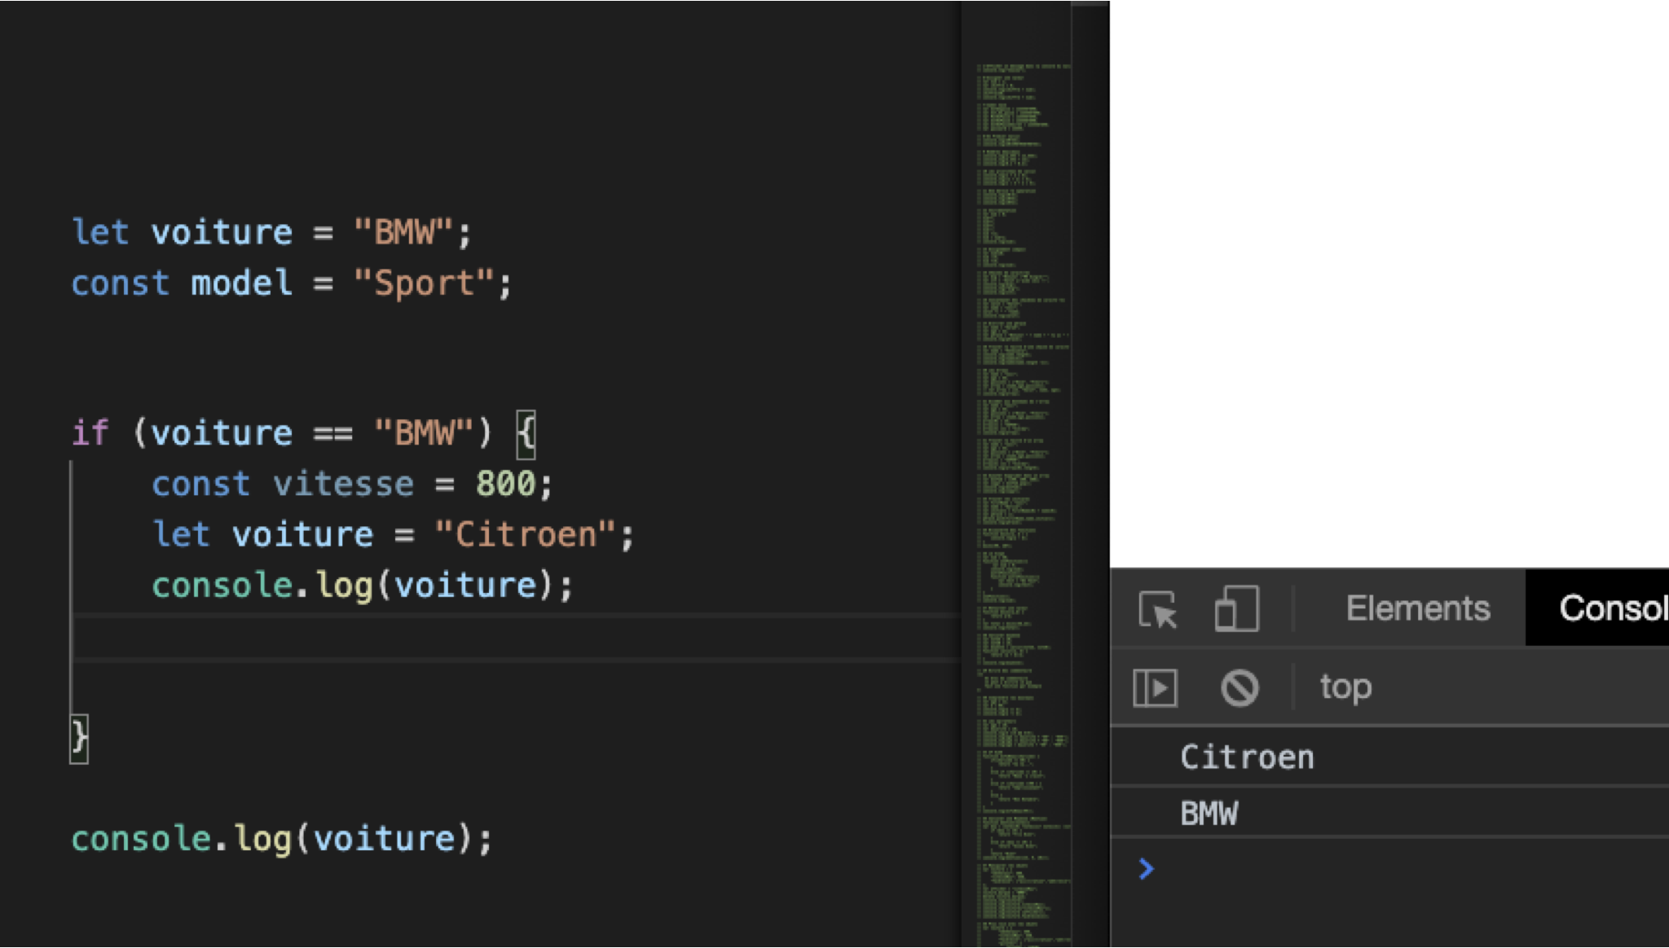

Ici c’est Ok Il faut bien comprendre que JS va créer 2 variables Différentes

(le voiture du haut n’est pas le même qu’en bas)

Importance du scope

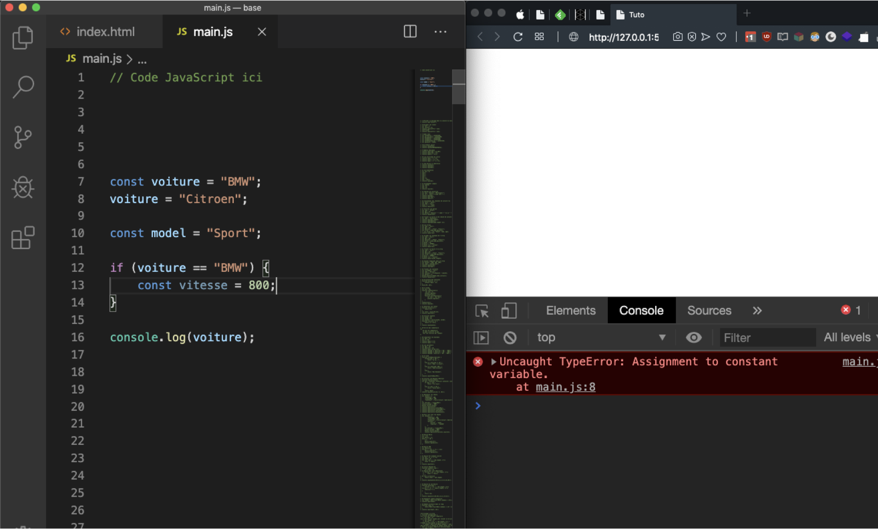

On ne peut pas changer la valeur d’une constante

On s’applique des contraintes mais c’est plus safe, plus propre et on retrouve plus facilement nos erreurs

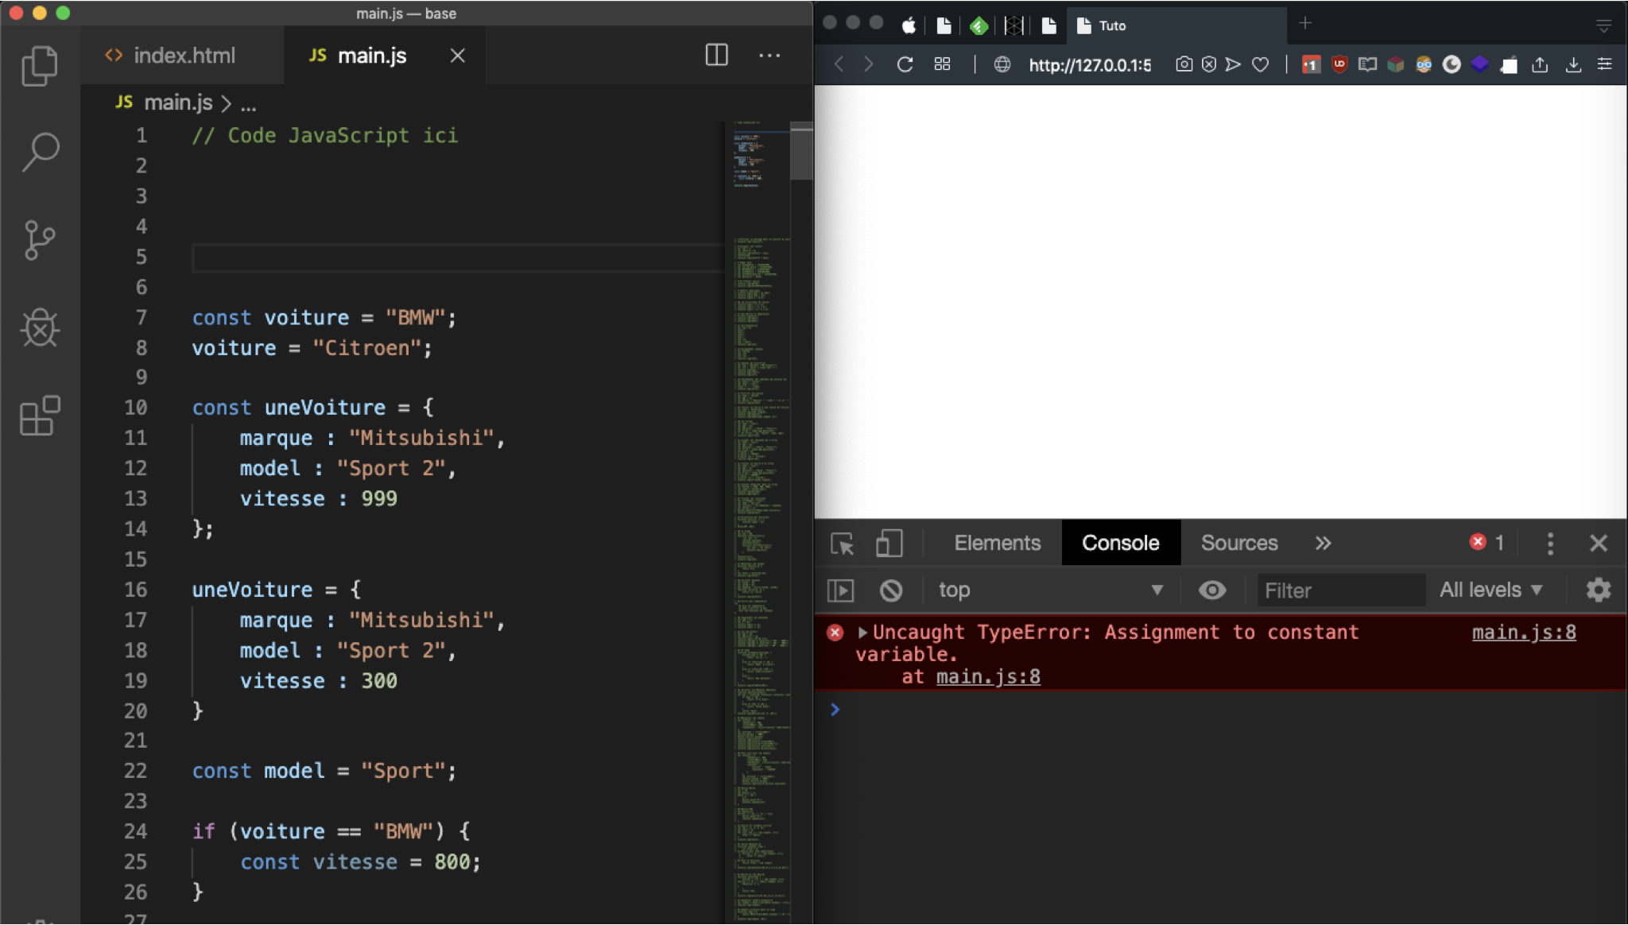

Exemple en créant des objets dans ce cas je créer un objet appelé uneVoiture

Dans lequel je stocke la marque, le model et la vitesse.

Ensuite j’essaie de modifier cet objet en lui réassignant les valeurs mais je modifie la vitesse

Du coup Erreur car je ne peux pas mettre à jour mon objet car il est dans une constante.

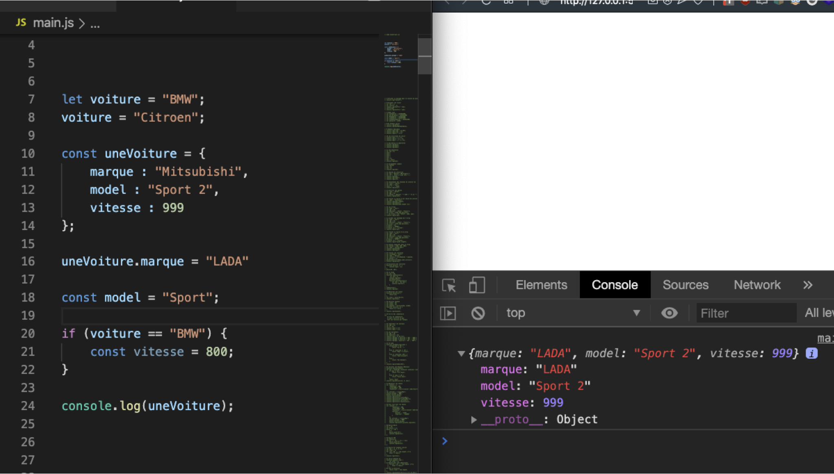

On ne peut pas modifier un objet dans sa globalité mais je peux modifier un paramètre de l’objet dans une constante.

On ne peut pas modifier l’objet en lui-même mais les éléments qui sont à l’intérieur OUI.

Au final en JS moderne (ES6 et +) on va privilégier l’utilisation de let et const pour créer des variables.